Пояснительная записка к отчету по исполнению бюджета
за 2022 год

Бюджет муниципального района принят Решением Собрания депутатов Пушкиногорского района от 24.12.2021г. № 123 «О бюджете муниципального образования «Пушкиногорский район» на 2022 год и на плановый период 2023 и 2024 годов (с изменениями от 04.02.2022г. № 128, от 21.06.2022г. № 142, от 08.11.2022г. № 13, от 21.12.2022 № 21);

Сведения об исполнении текстовых статей муниципального образования «Пушкиногорский район»
на 1 января 2023 года
Строка | Содержание статьи решения о бюджете | Результат исполнения за 2022 год тыс.рублей | Примечание
1 | 2 | 3 | 4
001 | ст.1. Утвердить основные характеристики бюджета на 2022 год:
002 | 1)общий объем доходов бюджета района на 2022 год в сумме 244226,1 тыс. руб. | 269782,0
003 | 2) общий объем расходов бюджета района на 2022 год в сумме 244226,1 тыс. руб. | 264282,0
004 | 3) дефицит бюджета района в сумме на 2022 год 0,0 тыс.руб.  профицит бюджета района в сумме на 2022 год тыс.руб. | 5500,0
005 | ст.1.п.3. Утвердить верхний предел муниципального внутреннего долга района на 01.01.2023г. в сумме 28400,0 тыс. руб. | 0,0
005 | ст.2.п.2. Утвердить объем межбюджетных трансфертов, получаемых из областного бюджета на 2022 год в сумме 199970,1 тыс. руб., в том числе в составе межбюджетных трансфертов:  - объем субсидий в сумме 92336,0  - объем субвенций в сумме 51842,1  - объем иных межбюджетных трансфертов в сумме 3515,0 | 216422,6  64883,2  54617,9  4486,4
006 | ст.4.п.4. Утвердить общий объем бюджетных ассигнований на исполнение публичных нормативных обязательств на 2022 год в сумме 5971,0 тыс. руб. | 3727,3
007 | ст.4.п.5. Утвердить в составе расходов бюджета района объем бюджетных ассигнований Дорожного фонда района на 2022 год в сумме 19596,0 тыс. руб. | 19596,0
008 | ст.5 п.1 Утвердить объем межбюджетных трансфертов, выделяемых из бюджетов поселений на финансирование расходов по переданным полномочиям на 2022 год в сумме 847,0 тыс. руб. | 2995,9
009 | ст.5.п.2. Утвердить в составе межбюджетных трансфертов дотации, предоставляемые бюджетам поселений на 2022 год в сумме 407,0 тыс. руб. | 407,0
010 | ст.5.п.3. Утвердить распределение субвенции по осуществлении первичного воинского учета на территории, где отсутствуют военные комиссариаты на 2022 год в сумме 338,1 тыс.руб. | 360,1

Доходная часть бюджета за 2022 год исполнена на 87,9%. При утвержденных годовых назначениях 269782,0 тыс. рублей за 2022 год поступило 237164,6 тыс. рублей.
Наименование доходов | уточненный годовой план на 01.01.2023 г. | Кассовое исполнение | % исполне-ния | "-" невып-но; "+" перевып.
2 | 3 | 4 | 5 | 6
НАЛОГОВЫЕ И НЕНАЛОГОВЫЕ ДОХОДЫ | 50 363,5 | 51 769,0 | 102,8 | 1 405,5
Налоги на прибыль, доходы | 31 279,5 | 32 446,6 | 103,7 | 1 167,1
Налог на доходы физических лиц | 31 279,5 | 32 446,6 | 103,7 | 1 167,1
Налоги на товары (работы, услуги), реализуемые на территории РФ | 8 869,0 | 9 371,4 | 105,7 | 502,4
Акцизы по подакцизным товарам (продукции), производимым на территории Российской Федерации | 8 869,0 | 9 371,4 | 105,7 | 502,4
Налоги на совокупный доход | 6 183,0 | 6 241,5 | 100,9 | 58,5
Налог, взимаемый в связи с применением упрощенной системы налогообложения | 5 541,0 | 5 595,6 | 101,0 | 54,6
Единый налог на вмененный доход для отдельных видов деятельности |  | - 49,7 | - | -49,7
Единый сельскохозяйственный налог | 268,7 | 268,7 | 100,0 | 0,0
Налог, взимаемый в связи с применением патентной системы налогообложения | 373,3 | 427,0 | 114,4 | 53,7
Государственная пошлина, сборы | 1 119,0 | 1 138,3 | 101,7 | 19,3
Государственная пошлина по делам, рассматриваемым в судах общей юрисдикции, мировыми судьями | 1 119,0 | 1 138,3 | 101,7 | 19,3
Доходы от использования имущества, находящегося в государственной и муниципальной собственности | 476,0 | 502,1 | 105,5 | 26,1
Доходы, получаемые в виде арендной либо иной платы за передачу в возмездное пользование государственного и муниципального имущества (за исключением имущества автономных учреждений, а также имущества государственных и муниципальных унитарных предприятий, в том числе казенных) | 476,0 | 502,1 | 105,5 | 26,1
Доходы, получаемые в виде арендной платы за земельные участки, государственная собственность на которые не разграничена <...>, а также средства от продажи права на заключение договоров аренды указанных земельных участков | 300,0 | 313,0 | 104,3 | 13,0
Доходы от сдачи в аренду имущества, находящегося в оперативном управлении органов управления <...> и созданных ими учреждений (за исключением имущества муниципальных бюджетных и автономных учреждений) | 151,0 | 159,4 | 105,5 | 8,4
Доходы от сдачи в аренду имущества, составляющего казну <...> (за исключением земельных участков) | 25,0 | 29,7 | 118,9 | 4,7
Платежи при пользовании природными ресурсами | 59,0 | 59,4 | 100,6 | 0,4
Плата за негативное воздействие на окружающую среду | 59,0 | 59,4 | 100,6 | 0,4
Доходы от продажи материальных и нематериальных активов | 1 750,0 | 1 372,1 | 78,4 | -377,9
Доходы от реализации имущества, находящегося в государственной и муниципальной собственности (за исключением имущества автономных учреждений, а также имущества государственных и муниципальных унитарных предприятий, в том числе казенных) | 445,0 | - | - | -445,0
Доходы от продажи земельных участков, находящихся в государственной и муниципальной собственности (за исключением земельных участков автономных учреждений, а также земельных участков государственных и муниципальных предприятий, в том числе казенных) | 1 305,0 | 1 372,1 | 105,1 | 67,1
Административные платежи и сборы | 6,0 | 6,8 | 112,5 | 0,8
Платежи, взимаемые государственными и муниципальными организациями за выполнение определенных функций | 6,0 | 6,8 | 112,5 | 0,8
Штрафы, санкции, возмещение ущерба | 198,0 | 201,1 | 101,6 | 3,1
Административные штрафы, установленные Кодексом Российской Федерации об административных правонарушениях | 118,5 | 120,1 | 101,3 | 1,6
Платежи в целях возмещения причиненного ущерба (убытков) | 49,0 | 50,0 | 102,0 | 1,0
Платежи, уплачиваемые в целях возмещения вреда | 30,5 | 31,1 | 101,8 | 0,6
Прочие неналоговые доходы | 424,0 | 429,7 | 101,4 | 5,7
Прочие неналоговые доходы | 424,0 | 429,7 | 101,4 | 5,7
БЕЗВОЗМЕЗДНЫЕ ПОСТУПЛЕНИЯ | 219 418,5 | 185 395,6 | 84,5 | -34 022,9
Дотации бюджетам субъектов РФ и муниципальных образований | 92 435,1 | 92 435,1 | 100,0 | 0,0
Дотации на выравнивание бюджетной обеспеченности муниципальных районов (городских округов) | 52 006,0 | 52 006,0 | 100,0 | 0,0
Дотации местным бюджетам на поддержку мер по обеспечению сбалансированности местных бюджетов | 38 829,1 | 38 829,1 | 100,0 | 0,0
ДОТАЦИИ за достижение наилучших значений показателей деятельности органов местного самоуправления городских округов и муниципальных районов Псковской области | 1 600,0 | 1 600,0 | 100,0 | 0,0
Субсидии бюджетам субъектов РФ и муниципальных образований | 64 883,2 | 32 440,4 | 50,0 | -32 442,8
Субсидии на осуществление дорожной деятельности, а также на капитальный ремонт и ремонт дворовых территорий многоквартирных домов, проездов к дворовым территориям многоквартирных домов населенных пунктов области в рамках основного мероприятия "Выполнение работ по обеспечению сохранности и приведению в нормативное состояние автомобильных дорог общего пользования местного значения, дворовых территорий и проездов к ним" | 10 727,0 | 10 727,0 | 100,0 | 0,0
Субсидии на обеспечения мероприятий по модернизации систем коммунальной инфраструктуры за счет средств государственной корпорации - Фонда содействия реформированию жилищно-коммунального хозяйства | 30 857,2 | 7 264,8 | 23,5 | -23 592,4
Субсидии на обеспечение мероприятий по модернизации систем коммунальной инфраструктуры за счет средств областного бюджета | 10 285,7 | 2 421,6 | 23,5 | -7 864,1
Субсидии на обеспечение жильем молодых семей | 1 952,3 | 1 818,5 | 93,1 | -133,8
Субсидии на софинансирование расходных обязательств муниципальных образований, связанных с реализацией федеральной целевой программы "Увековечение памяти погибших при защите Отечества на 2019-2024 годы" | 707,1 | 707,1 | 100,0 | 0,0
Субсидии на организацию бесплатного горячего питания обучающихся, получающих начальное общее образование в государственных и муниципальных образовательных организациях | 4 616,0 | 4 305,3 | 93,3 | -310,7
Субсидии на государственную поддержку отрасли культуры (в рамках федерального проекта "Творческие люди") | 151,5 | 151,5 | 100,0 | 0,0
Субсидии на поддержку государственных программ субъектов РФ и муниципальных программ формирования современной городской среды | 1 999,8 | 1 999,8 | 100,0 | 0,0
Субсидии местным бюджетам на предоставление дотаций на выравнивание бюджетной обеспеченности поселений из бюджета муниципального района | 293,0 | 293,0 | 100,0 | 0,0
Субсидии на подготовку документов территориального планирования, градостроительного зонирования и документации по планировке территории | 647,0 | 475,0 | 73,4 | -172,0
Субсидии на проведение ремонта (реконструкции) и благоустройство воинских захоронений, памятников и памятных знаков, увековечивающих память погибших при защите Отечества на территории муниципального образования | 350,0 | 350,0 | 100,0 | 0,0
Субсидии на реализацию мероприятий в рамках основного мероприятия "Развитие и совершенствование института добровольных народных дружин" | 49,0 | - | - | -49,0
Субсидии на осуществление мероприятий по организации питания в муниципальных общеобразовательных организациях | 1 579,5 | 1 496,7 | 94,8 | -82,7
Субсидии на создание условий для осуществления присмотра и ухода за детьми-инвалидами, детьми-сиротами и детьми, оставшимися без попечения родителей, детьми с туберкулезной интоксикацией, детьми граждан Российской Федерации, призванных на военную службу по мобилизации, а также за детьми военнослужащих, принимающих участие в специальной военной операции, осваивающими образовательные программы дошкольного образования в организациях, осуществляющих образовательную деятельность | 342,2 | 104,2 | 30,5 | -237,9
Субсидии на ликвидацию очагов сорного растения борщевик Сосновского | 326,0 | 326,0 | 100,0 | 0,0
Субвенции бюджетам субъектов РФ и муниципальных образований | 54 617,9 | 54 190,8 | 99,2 | -427,0
Субвенции на осуществление полномочий по составлению (изменению) списков кандидатов в присяжные заседатели федеральных судов общей юрисдикции в РФ | 33,2 | - | - | -33,2
Субвенции на осуществление полномочий по первичному воинскому учету на территориях, где отсутствуют военные комиссариаты | 360,1 | 332,7 | 92,4 | -27,4
Субвенции на выплату вознаграждения за выполнение функций классного руководителя педагогическим работникам муниципальных образовательных учреждений | 522,0 | 493,1 | 94,5 | -28,9
Субвенции на выполнение государственных полномочий по образованию и обеспечению деятельности комиссии по делам несовершеннолетних и защите их прав | 485,0 | 485,0 | 100,0 | 0,0
Субвенции на исполнение государственных полномочий по сбору информации, необходимой для ведения регистра муниципальных нормативных правовых актов Псковской области | 48,0 | - | - | -48,0
Субвенции на исполнение государственных полномочий по созданию административных комиссий и определению перечня должностных лиц, уполномоченных составлять протоколы об административных правонарушениях | 1,0 | - | - | -1,0
Субвенции на обеспечение государственных гарантий реализации прав на получение общедоступного и бесплатного дошкольного образования в дошкольных образовательных организациях, общедоступного и бесплатного дошкольного, начального общего, основного общего, среднего общего образования, дополнительного образования детей в общеобразовательных организациях области | 49 736,0 | 49 736,0 | 100,0 | 0,0
Субвенции на выполнение государственных полномочий по назначению и выплате доплат к трудовым пенсиям лицам, замещавшим должности в органах государственной власти и управления районов Псковской области и городов Пскова и Великие Луки, должности в органах местного самоуправления до 13 марта 1997 года | 57,6 | 43,2 | 75,0 | -14,4
Субвенции на исполнение полномочий органов государственной власти Псковской области по расчету и предоставлению дотаций бюджетам поселений | 114,0 | 114,0 | 100,0 | 0,0
Субвенции на предоставление педагогическим работникам муниципальных образовательных организаций отдельных мер социальной поддержки, предусмотренных Законом Псковской области "Об образовании в Псковской области" | 30,0 | 30,0 | 100,0 | 0,0
Субвенции на осуществление государственных полномочий по выплате компенсации педагогическим работникам за работу по подготовке и проведению государственной итоговой аттестации по образовательным программам основного общего и среднего общего образования | 293,0 | 235,3 | 80,3 | -57,7
Субвенции на выплату компенсации части родительской платы за присмотр и уход за детьми, осваивающими образовательные программы дошкольного образования в организациях осуществляющих образовательную деятельность | 1 746,7 | 1 629,2 | 93,3 | -117,5
Субвенции на компенсацию расходов по оплате коммунальных услуг работникам, проживающим и работающим в сельских населенных пунктах, рабочих поселках (поселках городского типа) | 1 067,1 | 1 064,1 | 99,7 | -3,0
Субвенции местным бюджетам из областного бюджета на выплату ежемесячной денежной компенсации двухразового питания обучающимся с ограниченными возможностями здоровья, осваивающим в муниципальных образовательных организациях образовательные программы начального общего, основного общего или среднего общего образования на дому | 37,2 | 28,2 | 75,8 | -9,0
Субвенции на осуществление органами местного самоуправления отдельных государственных полномочий по организации мероприятий при осуществлении деятельности по обращению с животными без владельцев на территории Псковской области | 87,0 | - | - | -87,0
Иные межбюджетные трансферты | 7 482,3 | 6 374,5 | 85,2 | -1 107,7
Иные межбюджетные трансферты на реализацию дополнительных мероприятий, направленных на снижение напряженности на рынке труда субъектов РФ, за счет средств резервного фонда Правительства Российской Федерации | 190,4 | 190,4 | 100,0 | 0,0
Иные межбюджетные трансферты на воспитание и обучение детей-инвалидов в муниципальных дошкольных образовательных учреждениях | 390,0 | 390,0 | 100,0 | 0,0
Иные межбюджетные трансферты на обеспечение выплат ежемесячного денежного вознаграждения за классное руководство педагогическим работникам муниципальных общеобразовательных организаций | 3 906,0 | 2 798,3 | 71,6 | -1 107,7
Межбюджетные трансферты, передаваемые бюджетам муниципальных районов из бюджетов поселений на осуществление части полномочий по решению вопросов местного значения в соответствии с заключенными соглашениями | 2 995,9 | 2 995,9 | 100,0 | 0,0
ВОЗВРАТ ОСТАТКОВ СУБСИДИЙ, СУБВЕНЦИЙ И ИНЫХ МЕЖБЮДЖЕТНЫХ ТРАНСФЕРТОВ, ИМЕЮЩИХ ЦЕЛЕВОЕ НАЗНАЧЕНИЕ, ПРОШЛЫХ ЛЕТ | - | -45,3 |  | -45,3
Возврат прочих остатков субсидий, субвенций и иных межбюджетных трансфертов, имеющих целевое назначение, прошлых лет из бюджетов муниципальных районов |  | -45,3 |  | -45,3
ВСЕГО ДОХОДОВ | 269 782,0 | 237 164,6 | 87,9 | -32 617,4

План поступления доходов по группе «Налоговые и неналоговые доходы» исполнен на 102,8 %. При плане 50363,5 тыс. рублей поступило 51769,0 тыс. рублей или 1405,5 тыс. рублей сверх плана.
Годовые назначения перевыполнены по следующим доходным источникам в том числе:
- по налогу на доходы физических лиц на 3,7 % или в сумме 1167,1 тыс. рублей;
- по акцизам по подакцизным товарам (продукции), производимым на территории РФ на 5,7% или в сумме 502,4 тыс. рублей;
- по налогу на совокупный доход на 0,9% или 58,5 тыс. рублей;
- по государственной пошлине на 1,7% или в сумме 19,3 тыс. рублей;
- по доходам от использования имущества находящегося в государственной и муниципальной собственности на 5,5 % или в сумме 26,1 тыс. рублей;
- плате за негативное воздействие на окружающую среду на сумму 0,6% или в сумме 0,4 тыс. рублей;
- по административным платежам и сборам на 12,5% или в сумме 0,8 тыс. рублей;
- по штрафам, санкциям, возмещению ущерба на сумму 1,6 тыс. рублей или в сумме 3,1 тыс.рублей;
- прочие неналоговые доходы на 1,4% или в сумме 5,7 тыс. рублей.
Годовые назначения невыполнены по доходам от продажи материальных и нематериальных активов на 21,6% или в сумме 377,9 тыс. рублей;
Основным бюджетообразующим налогом бюджета муниципального района в 2022 году является налог на доходы физических лиц.
Рост поступлений по налоговым и неналоговым доходам в 2022 году по сравнению с 2021 годом составил 8643,2 тыс.рублей, в том числе:
- по налогу на доходы физических лиц на сумму 7279,9 тыс. рублей;
- по акцизам по подакцизным товарам (продукции), производимым на территории РФ на сумму 2891,4 тыс. рублей;
- по налогу на совокупный доход на сумму 1297,9 тыс. рублей;
- по государственной пошлине на сумму 195,6 тыс. рублей;
- по административным платежам и сборам на сумму 4,5 тыс. рублей;
- по прочим неналоговым доходам на сумму 315,3 тыс. рублей.
Снижение поступлений в 2022 году по сравнению с 2021 годом сложилось по следующим налоговым и неналоговым доходам:
- доходам от использования имущества находящегося в государственной и муниципальной собственности на сумму 207,7 тыс. рублей;
- по плате за негативное воздействие на окружающую среду на сумму 233,6 тыс.рублей;
- по доходам от продажи имущества на сумму 2509,7 тыс. рублей;
- по штрафам, санкциям, возмещению ущерба на сумму 390,5 тыс. рублей.
План поступлений по группе «Безвозмездные поступления» исполнен на 84,5 %. При плане 219418,5 тыс. рублей поступило 185395,6 тыс. рублей, в том числе:
-дотации бюджетам муниципальных образований в сумме 92435,1 тыс. рублей, что составило 100% от годового плана;
- субсидии в сумме 32440,4 тыс. рублей исполнены на 50,0%;
- субвенции в сумме 54190,8 тыс. рублей или 99,2%;
- иные межбюджетные трансферты в сумме 6374,5 тыс. рублей или 85,2%.

Структура доходов бюджета муниципального района состоит из следующих доходных источников и представлена в диаграмме:

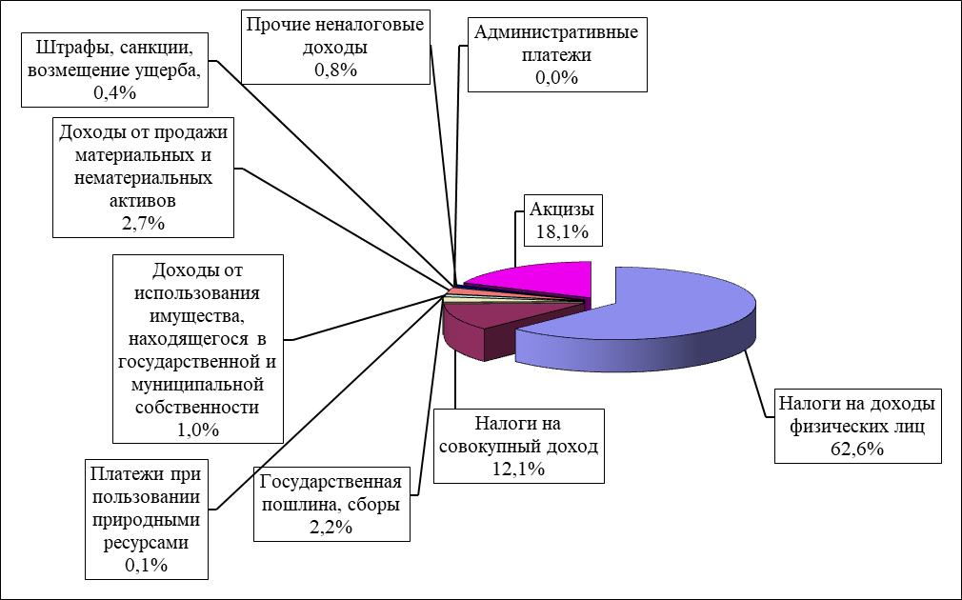

Расходы бюджета муниципального района
Бюджет 2022 года по своей экономической структуре расходов имел социальную направленность.
Приоритетными направлениями по финансированию расходов были расходы на социально-культурную сферу на обеспечение полной, своевременной выплаты заработной платы, на своевременные расчеты бюджетными учреждениями перед предприятиями-поставщиками топливно-энергетических ресурсов, расчетов за питание.
Расходная часть бюджета исполнена на 85,7 %. При плане 264282,0 тыс. рублей произведено расходов в сумме 226424,8 тыс. рублей.
Заработная плата по бюджетной сфере в 2022 году выплачивалась на основании решения Собрания депутатов Пушкиногорского района от 29.10.2010г. № 179 «Об утверждении Положения об отраслевых систем оплаты труда работников муниципальных учреждений, финансируемых из бюджета муниципального образования «Пушкиногорский район» и работников органов местного самоуправления, занимающих должности не относящиеся к должностям муниципальной службы».
Профицит бюджета в 2022 году составил 10739,8 тыс. рублей.

Структура расходов бюджета муниципального района представлена в диаграмме:

Структура расходов по кассовому исполнению представлена в диаграмме:

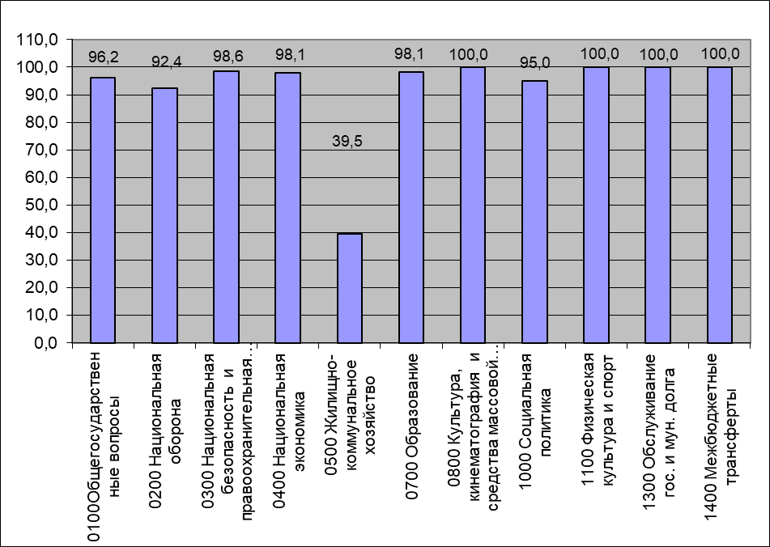

Муниципальный долг
Муниципальный долг на 1 января 2022 года составил 19400,0 тыс. рублей, на 01.01.2023 года задолженность по муниципальному долгу погашена в полном объеме.

За пользование бюджетными кредитами в течение 2022 года уплачены проценты в сумме 17,9 тыс. рублей.
По состоянию на 01.01.2023 года просроченных долговых обязательств не имеется.

Общегосударственные вопросы

Расходы по данному разделу составили 58752,4 тыс.рублей, в том числе:
- расходы по содержанию высшего должностного лица органа местного самоуправления в сумме 1832,3 тыс. рублей;
- расходы на содержание местной администрации в сумме 21805,3 тыс. рублей;
- расходы на содержание финансового управления в сумме 5773,5 тыс. рублей;
- расходы по проведению муниципальных выборов в сумме 5224,8 тыс.рублей;
- другие общегосударственные вопросы в сумме 24116,5 тыс. рублей (субвенция на выполнение государственных полномочий по образованию и обеспечению деятельности комиссии по делам несовершеннолетних в сумме 485,0 тыс.рублей, расходы по территориальному планированию в сумме 475,0 тыс.рублей, расходы на погашение задолженности предприятий, оказывающих услуги по теплоснабжению по решению арбитражного суда в сумме 21200,0 тыс. рублей; расходы на поощрение муниципальной управленческой команды за достижение значений показателей деятельности органов исполнительной власти в сумме 1889,3 тыс.рублей, оценка недвижимости в сумме 6,0 тыс.рублей, расходы по муниципальным программам в сумме 61,2 тыс.рублей).

Национальная оборона

В данный раздел вошли расходы по субвенции на обеспечение полномочий по первичному воинскому учету на территориях, где отсутствуют воинские комиссариаты в сумме 332,7 тыс. рублей.

Национальная безопасность и правоохранительная
деятельность

По данному разделу расходы составили 2138,3 тыс. рублей и включают в себя расходы на содержание единой диспетчерской службы в сумме 2138,3 тыс. рублей.

Национальная экономика

По данному разделу расходы составили 19854,8 тыс. рублей, в том числе:
- расходы по дорожному хозяйству составили 19338,4 тыс. рублей;
- расходы на ликвидацию сорного растения борщевик Сосновского в сумме 326,0 тыс.рублей;
- иные межбюджетные трансферты на реализацию дополнительных мероприятий, направленных на снижение напряженности на рынке труда в сумме 190,4 тыс.рублей.

Жилищно-коммунальное хозяйство

На финансирование данной отрасли в 2022 году было выделено средств по бюджету муниципального района в сумме 21460,7 тыс. рублей, в том числе:
- мероприятия по модернизации систем коммунальной инфраструктуры в сумме 12108,0 тыс.рублей;
- расходы на содержание объектов водоснабжения в сумме 286,4 тыс.рублей;
- расходы на возмещение убытков организациям, оказывающим услуги бани населению в сумме 1200,0 тыс.рублей;
- расходы на возмещение затрат по гостинице в сумме 4802,3 тыс.рублей;
- проведение ремонта и благоустройство воинских захоронений в сумме 1064,2 тыс.рублей;
- на благоустройство в рамках федеральной программы по формированию современной городской среды в сумме 1999,8 тыс. руб.

Образование

Всего по разделу расходы составили 100224,9 тыс. руб.
Данный раздел включает в себя расходы по финансированию:
- дошкольных учреждений в сумме 31658,9 тыс. рублей;
- общего образования (которое включает в себя общеобразовательную школу с одним филиалом) в сумме 57460,1 тыс. рублей;
- расходы по содержанию учреждений дополнительного образования в сумме 9748,6 тыс.рублей;
- расходы по содержанию молодежного центра в сумме 810,6 тыс. рублей;
- другие вопросы в области образования, в том числе по подпрограммам «Развитие дошкольного, общего, дополнительного образования», «Молодое поколение Пушкиногорского района», «Профилактика правонарушений на территории района» на общую сумму 546,7 тыс. рублей.

Культура, кинематография и средства
массовой информации

На учреждения культуры в 2022 году направлены средства в сумме 17324,2 тыс.рублей, в том числе 10204,1 тыс. рублей на финансирование клубной деятельности, на финансирование библиотечной системы в сумме 7120,1 тыс.рублей.

Социальная политика

По разделу «Социальная политика» расходы за 2022 год составили 5192,5 тыс. рублей.
В данный раздел вошли расходы на доплаты к пенсиям муниципальных служащих в сумме 1716,6 тыс. рублей, расходы на выплату компенсации части родительской платы за содержание ребенка в муниципальных дошкольных учреждениях в сумме 1629,2 тыс. рублей, расходы по обеспечению жильем молодых семей в сумме 1818,5 тыс.рублей, осуществление мероприятий по организации двухразового питания обучающихся с ограниченными возможностями здоровья в муниципальных образовательных организациях в сумме 28,2 тыс.рублей.

Физическая культура и спорт

Данный раздел включает в себя расходы по финансированию мероприятий по физической культуре и спорту в сумме 628,4 тыс. рублей.

Обслуживание государственного и муниципального
долга

Расходы на обслуживание муниципального долга в 2022 году составили 17,9 тыс. рублей.

Межбюджетные трансферты общего характера бюджетам субъектов РФ и муниципальных образований

В данный раздел вошли дотации на выравнивание бюджетной обеспеченности поселений в сумме 498,0 тыс. рублей.

Начальник
финансового управления Л.В.Захарова

